# Accounting

## Настроить учёт

1. Проверка действующих настроек учёта
scontrol show config | grep -E '^[[:space:]]*(ClusterName|AccountingStorageType|AccountingStorageHost|AccountingStoragePort|AccountingStorageEnforce|JobAcctGatherType|JobAcctGatherFrequency)[[:space:]]*='
Команда scontrol show config выводит действующую конфигурацию контроллера. Символ | передаёт вывод команде grep. Флаг -E включает расширенные регулярные выражения; перечисленные через | имена параметров задают отбираемые строки, а [[:space:]]* допускает наличие пробельных символов.

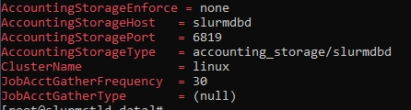

2. Проверка доступности системы учёта и регистрации кластера
sacctmgr show cluster format=Cluster,ControlHost,ControlPort
Команда sacctmgr предназначена для управления системой учёта. Подкоманда show cluster запрашивает зарегистрированные кластеры. Параметр format задаёт отображаемые столбцы: имя кластера, адрес контроллера и его порт.

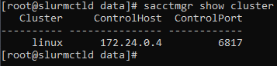

3. Отправка контрольного задания и проверка очереди

sbatch --job-name=accounting-check --time=00:01:00 --wrap="sleep 30"

Команда sbatch отправляет пакетное задание. Параметр --job-name задаёт его название, --time ограничивает время выполнения одной минутой, --wrap указывает выполняемую команду. Команда sleep 30 выполняет ожидание продолжительностью 30 секунд.

squeue

Команда отображает задания, ожидающие запуска или выполняющиеся в данный момент. После завершения контрольное задание исчезнет из очереди.
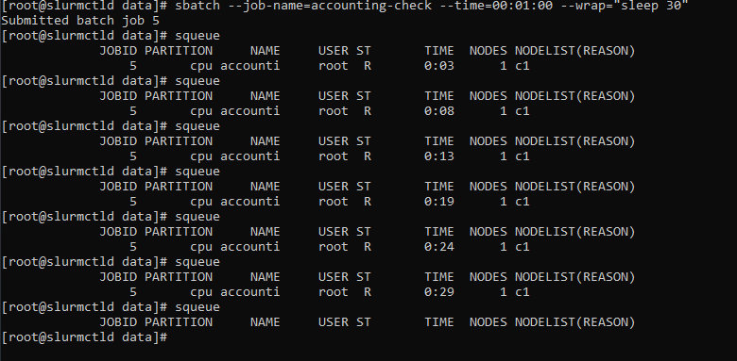

4. Проверка записи в системе учёта

sacct -j 2 --format=JobID,JobName,User,State,ExitCode,Elapsed

Параметр -j выбирает задание по идентификатору (допустимо и без него). Параметр --format задаёт отображаемые поля: идентификатор, название, пользователь, состояние, код завершения и длительность выполнения.
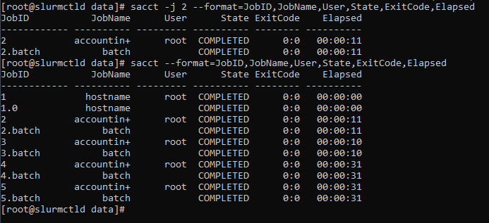
Строки .batch относятся к пакетным шагам; знак + означает, что название не поместилось в столбец.

5. Настройка сбора показателей использования ресурсов
Ранее параметр JobAcctGatherType имел значение (null). Для включения сбора показателей необходимо изменить конфигурацию Slurm.

vi /etc/slurm/slurm.conf

Исправляем строку на:
JobAcctGatherType=jobacct_gather/linux

Параметр JobAcctGatherType выбирает механизм сбора показателей. Значение jobacct_gather/linux включает сбор средствами Linux.

scontrol reconfigure
Подкоманда reconfigure запрашивает перечитывание конфигурации Slurm.
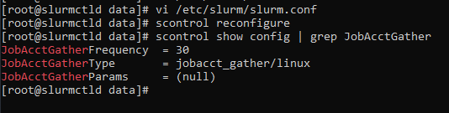

6. Проверка
vi /data/resource-test.py

import time

data = bytearray(64 * 1024 * 1024)
finish = time.monotonic() + 65

while time.monotonic() < finish:
sum(range(100000))

print("Вычисление завершено")

Программа выделяет 64 МиБ памяти и выполняет вычисления приблизительно 65 секунд. Продолжительность выбрана так, чтобы превысить установленный интервал сбора показателей — 30 секунд. Переменная data удерживает выделенную память до завершения программы.

sbatch --job-name=resource-test --ntasks=1 --cpus-per-task=1 --time=00:02:00 --wrap="python3 /data/resource-test.py"

sacct -j 6 --format=JobID,State,Elapsed,AllocCPUS,TotalCPU,MaxRSS
Поле Значение
Elapsed Продолжительность выполнения
AllocCPUS Число выделенных CPU
TotalCPU Суммарное процессорное время, использованное заданием или шагом
MaxRSS Максимальное зафиксированное потребление резидентной памяти среди задач шага
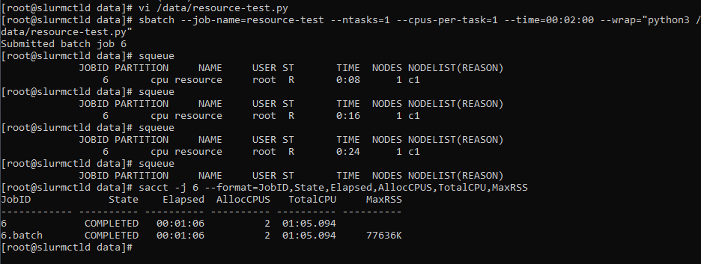

scontrol show config | grep SelectType
Команда показывает плагин распределения ресурсов SelectType и его параметры SelectTypeParameters.
scontrol show node c1
Команда выводит характеристики узла, включая число CPU, ядер и аппаратных потоков на ядро (ThreadsPerCore).
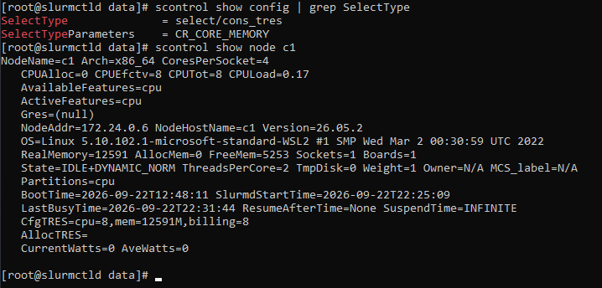
Значение AllocCPUS=2 обусловлено выделением ресурсов с точностью до ядра (SelectTypeParameters=CR_CORE_MEMORY). Согласно топологии узла, каждое ядро содержит два аппаратных потока (ThreadsPerCore=2). Выделение двух логических CPU не означает их полную загрузку: фактическое суммарное процессорное время задания составило 65,094 секунды при продолжительности выполнения 66 секунд.
проверены подключение к SlurmDBD, регистрация кластера, сохранение истории и сбор показателей ресурсов.

## создание проекта и добавление обычного пользователя

1.
sacctmgr show account
Подкоманда show account выводит проекты, зарегистрированные в системе учёта. Проект Slurm (account) объединяет пользователей и задания для учёта и назначения ограничений.
sacctmgr show association format=Cluster,Account,User
Подкоманда show association выводит ассоциации. Параметр format оставляет три столбца: кластер, проект и пользователь. Строка с пустым полем User относится к самому проекту.
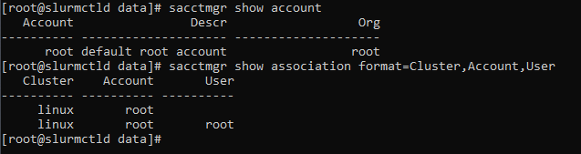
Сейчас зарегистрированы только проект root и ассоциация пользователя root с этим проектом в кластере linux.

sacctmgr add account training Cluster=linux
| Параметр | Назначение |
| `training` | Имя создаваемого проекта |
| `Cluster=linux` | Кластер, в котором создаётся ассоциация проекта |
| `Description` | Описание проекта |
| `Organization` | Организация, к которой относится проект |
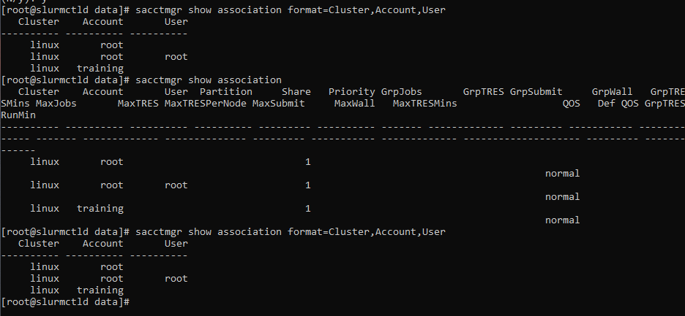
Перед созданием пользователя test необходимо выбрать свободный UID. На контроллере, вычислительных узлах и сервере SlurmDBD этот пользователь должен иметь одинаковый идентификатор.
Команда getent passwd 1001 ищет пользователя с UID 1001 в системной базе пользователей.
Команда getent group 1001 проверяет, занят ли указанный идентификатор группы.
Дальше для удобства создания одинакового пользователя используем скрипт:
$containers = docker compose -f base/docker-compose.yml ps -q slurmctld slurmdbd cpu-worker

foreach ($container in $containers) {
docker exec $container groupadd -g 1001 test
docker exec $container useradd -m -u 1001 -g test -s /bin/bash test
docker exec $container id test
}
Powershell

for /f %c in ('docker compose -f base/docker-compose.yml ps -q slurmctld slurmdbd cpu-worker') do docker exec %c groupadd -g 1001 test
for /f %c in ('docker compose -f base/docker-compose.yml ps -q slurmctld slurmdbd cpu-worker') do docker exec %c id test
cmd

7. Регистрация пользователя в Slurm

sacctmgr add user test Account=training
Подкоманда add user регистрирует пользователя в системе учёта Slurm.
Параметр | Назначение
test | Имя пользователя, совпадающее с именем пользователя Linux
Account=training | Проект, к которому добавляется пользователь
Cluster=linux | Кластер для создаваемой ассоциации
DefaultAccount=training | Проект, используемый по умолчанию при отправке заданий

sacctmgr show user test format=User,DefaultAccount
Команда выводит имя пользователя и его проект по умолчанию.
sacctmgr show association where user=test format=Cluster,Account,User
Условие where user=test выбирает ассоциации пользователя test

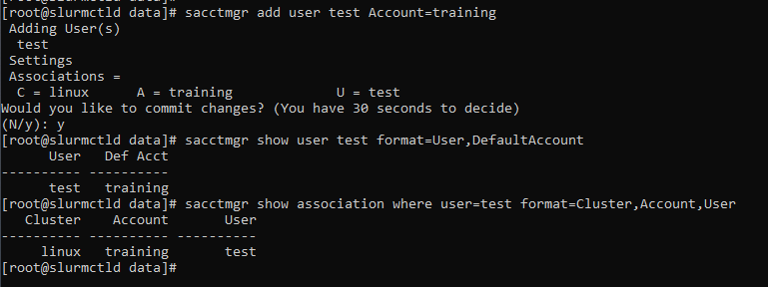
Также понадобится повторная реконфигурация для применения:
scontrol reconfigure
scontrol show assoc_mgr | grep test
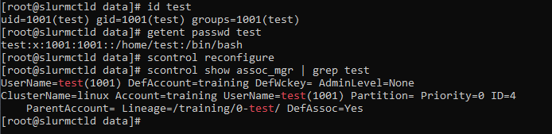
2. Подготовка рабочего каталога и проверка пользователя
mkdir -p /data/test
chown test:test /data/test
chmod 700 /data/test

su - test
cd /data/test
whoami

sbatch --job-name=user-check --time=00:01:00 --wrap="whoami; hostname; sleep 10"
Задание выводит имя пользователя, имя вычислительного узла и выполняет ожидание в течение 10 секунд. Параметр проекта не указан: должен использоваться проект по умолчанию — training.

sacct -j 8 --format=JobID,User,Account,State,ExitCode
cat slurm-8.out
Команда sacct проверяет пользователя, проект и состояние задания.
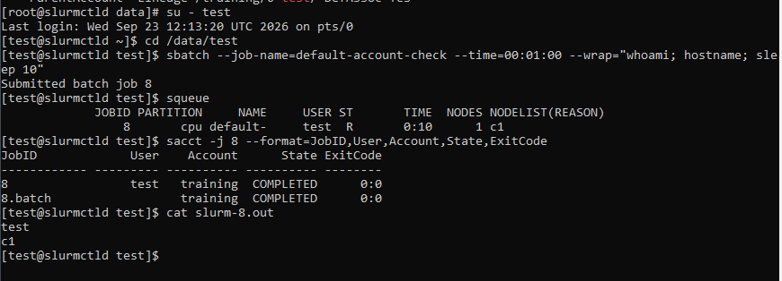

Создан пользователь Linux test с одинаковыми UID и GID на узлах стенда. В системе учёта Slurm зарегистрирована ассоциация пользователя с проектом training и кластером linux

## Настроить правила доступа и ограничения

1. Включение проверки ассоциаций
vi /etc/slurm/slurm.conf

“””
AccountingStorageEnforce=associations
“””
Параметр AccountingStorageEnforce=associations включает обязательную проверку ассоциаций при отправке заданий. Пользователь должен иметь действительную ассоциацию с выбранным проектом и кластером.
scontrol reconfigure
scontrol show config | grep AccountingStorageEnforce

2. Отправка задания
Если отправляем на дефолтный или допустимый проект:
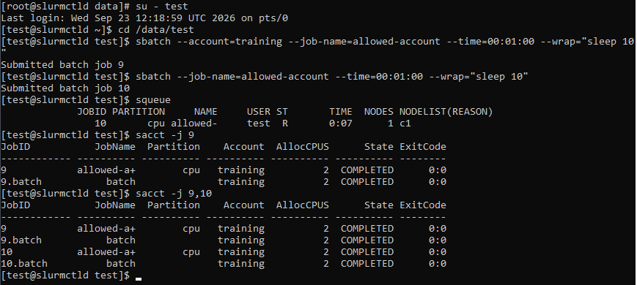
Все успешно.

При недоступном проекте (зададим root):
sbatch --account=root --job-name=denied-account --time=00:01:00 --wrap="sleep 10"

Отказ

После включения AccountingStorageEnforce=associations пользователь test сохранил возможность выполнять задания в проекте training. Попытка отправки задания в проект root, для которого отсутствует ассоциация пользователя, завершилась ошибкой Invalid account or account/partition combination specified. Таким образом, подтверждено применение контроля доступа к проектам.

## Посмотреть и объяснить результаты

1. Просмотр истории заданий проекта
Теперь получим выборку по проекту за период проведения работы:
sacct --accounts=training --starttime=2026-09-22 --endtime=2026-09-24 --format=JobID,User,Account,State,Elapsed,AllocCPUS,TotalCPU,MaxRSS
Параметр Назначение
--accounts=training Выбор заданий проекта training
--starttime Начало рассматриваемого периода
--endtime Конец рассматриваемого периода
--format Перечень выводимых полей
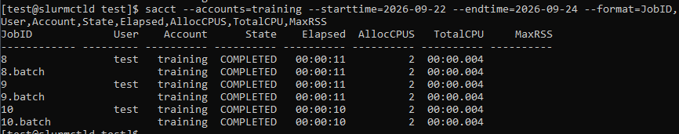
В выводе sacct запись с идентификатором 8 описывает задание целиком, а 8.batch — его пакетный шаг. Это не два отдельных задания. Показатели задания и его шагов могут совпадать.

Просмотр команды отправки
sacct -j 8 --format=JobID,SubmitLine%150
Поле SubmitLine содержит командную строку отправки задания. Суффикс %150 задаёт ширину столбца в 150 символов, чтобы длинная команда не обрезалась.

Полный пакетный скрипт можно получать командой:
sacct -j 8 --batch-script
Но для этого до отправки задания необходимо включить в slurm.conf:
AccountingStoreFlags=job_script

2. Формирование сводного отчёта

sreport -t Seconds cluster AccountUtilizationByUser Accounts=training Start=2026-09-22 End=2026-09-24 Format=Cluster,Account,Login,Used
Команда sreport формирует сводный отчёт на основе данных системы учёта.
Параметр | Назначение
-t Seconds | Вывод времени в секундах
cluster | Группа отчётов об использовании ресурсов кластера
AccountUtilizationByUser | Отчёт по проектам с детализацией по пользователям
Accounts=training | Выбор проекта training
Start, End | Границы отчётного периода
Format | Вывод кластера, проекта, пользователя и учтённого использования

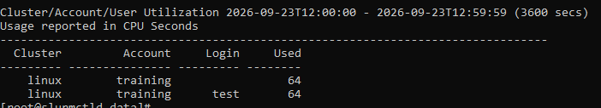
После выполнения часовой агрегации сформирован отчёт об использовании ресурсов аккаунта training. Выделенное процессорное время составило 64 CPU-секунды и полностью относится к заданиям пользователя test. Значение совпадает с суммой поля CPUTimeRAW соответствующих заданий. Данный показатель характеризует время выделения процессоров, а не фактическое время выполнения вычислений на CPU.

## Обслуживать систему учёта
создать резервную копию базы данных Slurm, содержащую аккаунты, ассоциации, сведения о заданиях и агрегированную статистику использования ресурсов. Копия сохраняется вне контейнера для последующего восстановления.
docker compose -f base/docker-compose.yml exec mysql bash
mariadb-dump --user="$MYSQL_USER" --password="$MYSQL_PASSWORD" --single-transaction --databases "$MYSQL_DATABASE" > /tmp/slurm-accounting.sql

--user и --password берут данные подключения из переменных окружения контейнера.
--single-transaction обеспечивает согласованный снимок таблиц InnoDB; во время копирования не следует менять структуру базы.
--databases включает в копию команды создания и выбора базы.
> записывает SQL в файл.

Проверка результата:
echo $?
ls -lh /tmp/slurm-accounting.sql
tail -n 5 /tmp/slurm-accounting.sql

echo $? должен вывести 0 — код успешного завершения предыдущей команды. ls -lh показывает размер файла, tail -n 5 — последние пять строк, где ожидается отметка о завершении выгрузки.

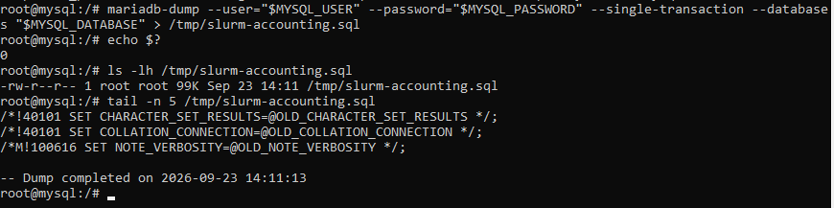
Это можно настроить и автоматически, но это уже не входит в рамки нашего рассмотрения.

*Если контейнеры перезапускались, вероятно, ноды c1 и c2 требуют диагностики и перезапуска.
sinfo -N –l
scontrol show node c1
scontrol show node c2
scontrol update NodeName=c1,c2 State=RESUME
После чего все должно заработать.

* Можно посмотреть логи:
tail -n 100 /var/log/slurm/slurmctld.log

